TUILERIES, FOURS A CHAUX, CARRIERES
ET MARNIERES D’ECUEILLE

Michaël Beigneux. Décembre 2006

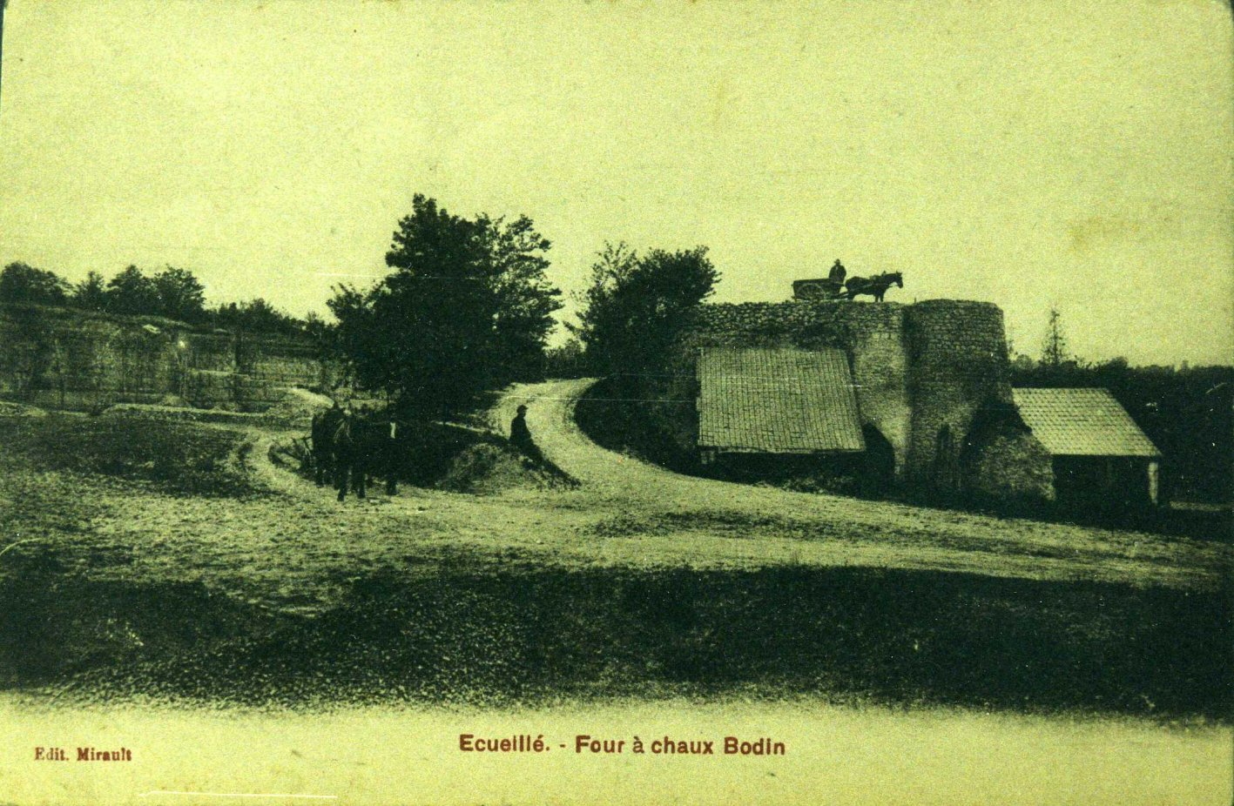

Le four à chaux de la route de Levroux exploité par M. Bodin vers 1920 (coll. particulière).

Introduction.
Le sol de la région renferme des richesses qui n’ont pas échappé à la sagacité des hommes au cours du temps. A partir de l’argile, l’homme crée une grande diversité d’objets utilisés dans de nombreux domaines, de la poterie domestique à la construction en passant par les arts décoratifs. Extraite du sol, cette matière demande au potier, tuilier et autre briquetier un grand savoir faire, du mélange des argiles afin d’obtenir la bonne plasticité au dosage de la température du four pour obtenir un produit irréprochable. Grâce au tuffeau, pierre calcaire présente en abondance en Val de Loire, son extraction et sa taille donnent de l’activité à des carriers et à des tailleurs de pierre. Ce même calcaire préparé par les chaufourniers est aussi transformé en chaux, un produit indispensable pour les maçons. Mais l’effort à fournir, notamment pour l’extraction et le transport est énorme et le travail très pénible, ce qui explique peut-être que, contrairement à d’autres métiers, les dynasties de tuiliers ou de chaufourniers soient restées rares. Ceux que nous allons présenter se sont succédés à Ecueillé pendant un temps relativement court, à peine un siècle à la jonction des XIXe et XXe siècles.

Préparation de l’argile.
Elle se décompose en cinq temps, par des hommes qui participent généralement à toutes les étapes.
- L’argile est extraite, le plus souvent en automne et à proximité de l’atelier. Puis elle est apportée grâce à des charrettes ou avec des brouettes.
- Elle est préparée à la sortie de l’hiver. Sous l’effet du gel ou de la pluie, elle est devenue plus malléable. Après l’avoir débarrassée des cailloux ou des racines, elle est mélangée, voire humidifiée à nouveau, d’où l’intérêt d’avoir un point d’eau comme une fosse à proximité du lieu où s’effectue l’opération.
- L’argile est ensuite moulée, d’abord dans des moules en bois, plus tardivement dans des moules métalliques. Ainsi, le produit est calibré et le cadre retourné permet un démoulage facile. La presse à bras arrivée vers 1860 permet de compacter un peu plus la matière première dans le calibre.
- Sécher le produit obtenu s’effectue non pas au soleil mais dans un hangar ou halle, dont la toiture descend presque jusqu’au sol.. L’air y circule aisément et participe au séchage.
- Jusqu’au XVIIIe siècle, le produit est cuit dans un four à la volée ou en meule sur le lieu d’utilisation. Mais cette technique donne un résultat variable. L’utilisation progressive de fours ou de cuves, chauffés généralement entre 1000 et 1200° C s’avère plus fiable. Dans un cas comme dans l’autre, entasser les briques ou les tuiles relève d’un savoir-faire qui contribue largement au résultat final. Les tuiliers produisent indifféremment tuiles, tuiles faîtières appelées « festeaux » sur certains documents, briques et carreaux dont la taille varie de 16,2 (6 pouces) à 23 centimètres de côté et vendues généralement au « millier ».

Sous le Premier Empire, les habitations des communes rurales sont encore « couvertes en bois appelé bardeau moins cher que la thuile et exigeant en même temps moins de bois de charpente pour le supporter … un grand nombre de propriétaires même très riches qui le préfèrent à la thuile, parce que celle ci est d’une si mauvaise qualité qu’on répugne à l’employer. En effet, autrefois, cette thuile portait 325 millimètres de hauteur sur 162 de large, d’une très bonne nature, résistante à l’inclémence des temps ; celle qu’on fabrique aujourd’hui, non seulement est mauvaise, s’en allant à la gelée ou la l’eau, mais n’a pas les dimensions des anciennes, et son prix double celui du bardeau » (lettre de M. Petibeau, maire d’Ecueillé au préfet de l’Indre du 3 avril 1810). La cause de leur mauvaise qualité est selon l’élu écueillois « au peu d’attention que l’on fait dans le choix de la terre, son peu de manipulation » et le « défaut de coction [ou cuisson] ». Pour remédier à la mauvaise qualité des produits sortant des tuileries, le maire préconise la rédaction d’un règlement et des inspections régulières de ces établissements.

Deux tuileries.
Hormis la nouvelle tuilerie construite dans le bourg de Préaux à la fin du XVIIIe siècle, il est difficile de s’approvisionner en tuiles ou en carreaux dans le canton d’Ecueillé à cette époque. Puis une deuxième tuilerie apparaît à Pellevoisin vers la fin du Premier Empire. La situation est radicalement différente de celle du canton de Montrésor où il n’est pas exagéré de parler d’abondance et au même moment, les clients écueillois ont le choix entre trois tuileries situées à Nouans à environ une demi lieue, les deux tuileries du Bois Prêtre et celle du bois de Luçay. Il faut attendre le milieu du XIXe siècle pour que soient créées deux tuileries à Ecueillé. En 1858, outre deux familles, les deux tuileries d’Ecueillé emploient au total sept ouvriers. La fabrication est jugée très bonne et en augmentation car les besoins pour la construction sont pressants. Enfin, un peu plus tard apparaît une nouvelle tuilerie à Heugnes.

Au milieu du bourg de Cloué, sur l’ancien pré de l’église, une première tuilerie est construite vers 1854 ou 1855 sous l’impulsion d’un négociant parisien nommé Louis François Mongenot. L’imposition revient à 70 francs pour le bâtiment industriel et à 10 francs pour les deux petites habitations qui accueillent le tuilier nommé Gatignon, accompagné de sa famille et de deux ouvriers, Ursin Garnier et Barthélémy Montagne. Les biens de M. Mongenot sont transmis vers 1861 à Joseph de Panthou domicilié à la Boutinière. Environ trois ans plus tard, le bien revient à Félicité Montgenot, veuve Lharivel, domiciliée 2 rue Caumartin à Paris. Cette femme, probablement la fille ou la nièce de Louis Mongenot fait démolir la tuilerie en 1864 ou 1865. La courte durée de vie de cette tuilerie (environ 6 ans de sa construction jusqu’à la cession à M. de Panthou) est inexplicable à une époque où cette industrie est relativement prospère. Le relatif éloignement des voies de communication, une mauvaise gestion sont peut-être la cause de sa démolition si rapide. Trouvée il y a quelques années à proximité de l’ancien bourg de Cloué, la brique présentée ci-dessous pourrait provenir de cette tuilerie dont il ne reste plus aucune trace.

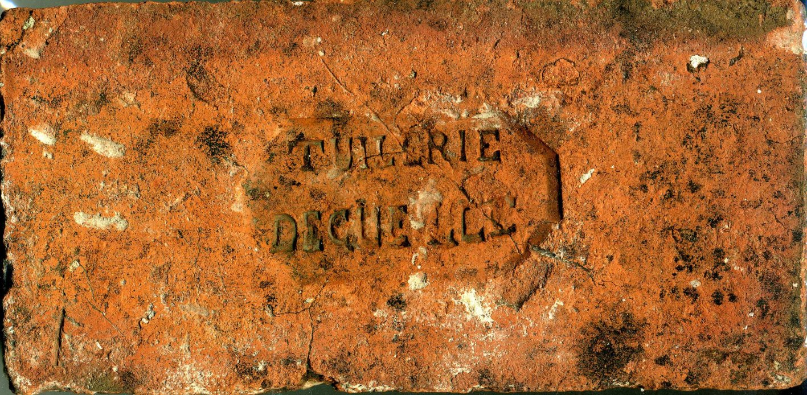

Brique de la tuilerie d’Ecueillé (collection Jimmy Bonnard, Nouans-les-Fontaines). Dimensions : 21.5 x 10.7 x 4.7 cm. Taille de la marque du tuilier : 8.5 x 4.5 cm. Hauteur des lettres du haut : 0.8 cm. Hauteur des lettres du bas : 1 cm. L’appellation tuilerie d’Ecueillé qui a été préférée à celle de tuilerie de Cloué est à mettre en relation avec la fusion du point de vue administratif des deux communes en 1853 et la création de la tuilerie seulement après cette date.

La deuxième tuilerie est un peu plus tardive que celle de Cloué. Elle est construite vers 1857 sous l’impulsion de Jacques Lepage, un tuilier qui est déjà locataire d’une autre tuilerie située à proximité, celle de Luçay (ou tuilerie du Bois de Luçay sur la commune de Nouans). La parcelle sur laquelle est implantée la tuilerie de la Charlotterie s’appelle la Cornée. Son imposition est fixée à quarante francs pour la tuilerie et la moitié pour l’habitation. Jacques Lepage l’exploite jusque vers 1887, employant de un à trois ouvriers en fonction de la demande et de la saison. Jules Boucher et sa femme Françoise Rompeux succèdent à M. Lepage et ils l’exploitent de 1887 à 1894. Né en 1863, cet homme a été domestique à la tuilerie de Luçay pendant quelques années et l’expérience acquise auprès de son patron Silvain Lay lui a permis de reprendre la tuilerie de la Charlotterie dès qu’elle a été vacante. Une période de chômage d’une dizaine d’années survient pour la tuilerie qui devient une simple exploitation agricole jusqu’à sa reprise par Firmin Virault et sa femme Marie Thibault avant ou en 1906. Après la vente par Jacques Lepage en 1876, la tuilerie est exploitée par des artisans qui exercent peu de temps, probablement en raison de la crise qui frappe la profession et la rude concurrence des tuileries industrielles comme celles de Vierzon. Puis, en 1913, Louis Trouvé achète la tuilerie mais la production s’arrête définitivement en août 1914 lorsque survient la première guerre mondiale.

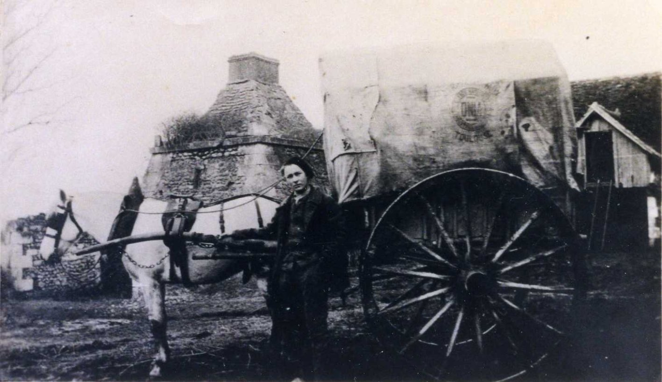

Dans la cour de la tuilerie de la Charlotterie, le four apparaît avec sa couverture en pierre à quatre pans surmontée d’une cheminée. Un petit bâtiment à gauche a disparu. Le garçon, laitier de son état, est Roland Louis Trouvé (1927-1944), ce qui permet de dater la photographie des années 1940-1944 (collection Pierre Croix).

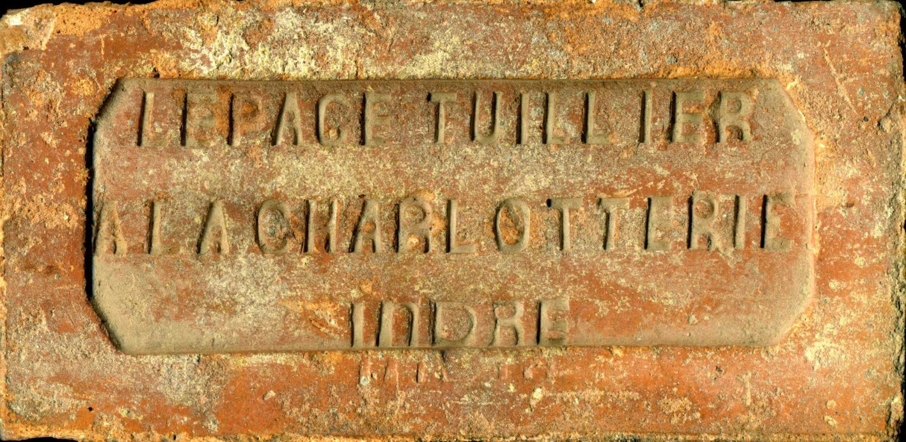

Brique fabriquée du temps de Jacques Lepage tuilier de la Charlotterie. Dimensions : 21.5 x 10.9 x 5 cm (collection de l’auteur).

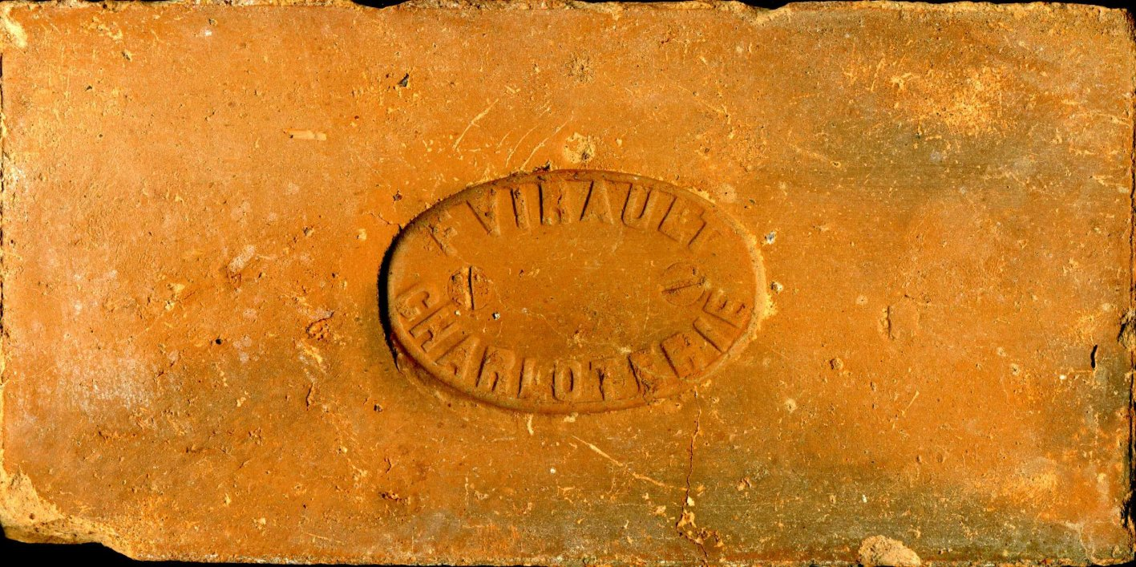

Brique fabriquée du temps de Firmin Virault tuilier de la Charlotterie. Dimensions : 22.7 x 11.4 x 3.8 cm (collection de l’auteur).

Ces équipements ont deux points communs. Premièrement, ils sont placés à proximité immédiate des nouvelles voies de communication construites pour la plupart autour de 1850. Cela permet d’améliorer leur accessibilité et facilite le transport des marchandises quelle que soit l’époque de l’année. En ce sens, les propriétaires de ces petites industries rurales profitent pleinement de l’amélioration du réseau routier qui dessert Ecueillé. Deuxièmement, des massifs forestiers ne sont jamais très éloignés afin de fournir plus facilement le four très gourmand en bois de chauffage.

Les fours à chaux.
La matière première est constituée de pierres calcaires abondantes dans les champs ou à faible profondeur. Concassés puis calibrés, les morceaux de cinq à dix centimètres de grosseur sont ensuite calcinés dans un four de pierre calcaire à la température de 900 à 1000° C. Celui du four à chaux est adossé à un talus avec un accès pour remplir la cuve verticale par le gueulard situé au sommet. En bas se trouve la bouche du foyer qui sert également de gueule de défournement.

Le four à chaux situé à la sortie d’Ecueillé, route de Levroux, à côté du dépôt de la DDE est le plus ancien site d’extraction et de fabrication de chaux du village. Situé sur l’ancienne paroisse de Cloué, il est attesté dès 1395. A cette date, le seigneur de la Roche au Poitevin nommé Guyon de Beauvolier tient « la Maruce (?) et le four à chaux et les aoustaulx en allant vers Cloé jusque aux prés dudit monsieur ». L’ensemble lui rapporte 100 sous chaque année. Le four à chaux ou chaufournerie attesté à Ecueillé en 1847 est probablement celui-là. Ce dernier fonctionne au moins jusqu’aux années 1910 et les vestiges du four existent encore.

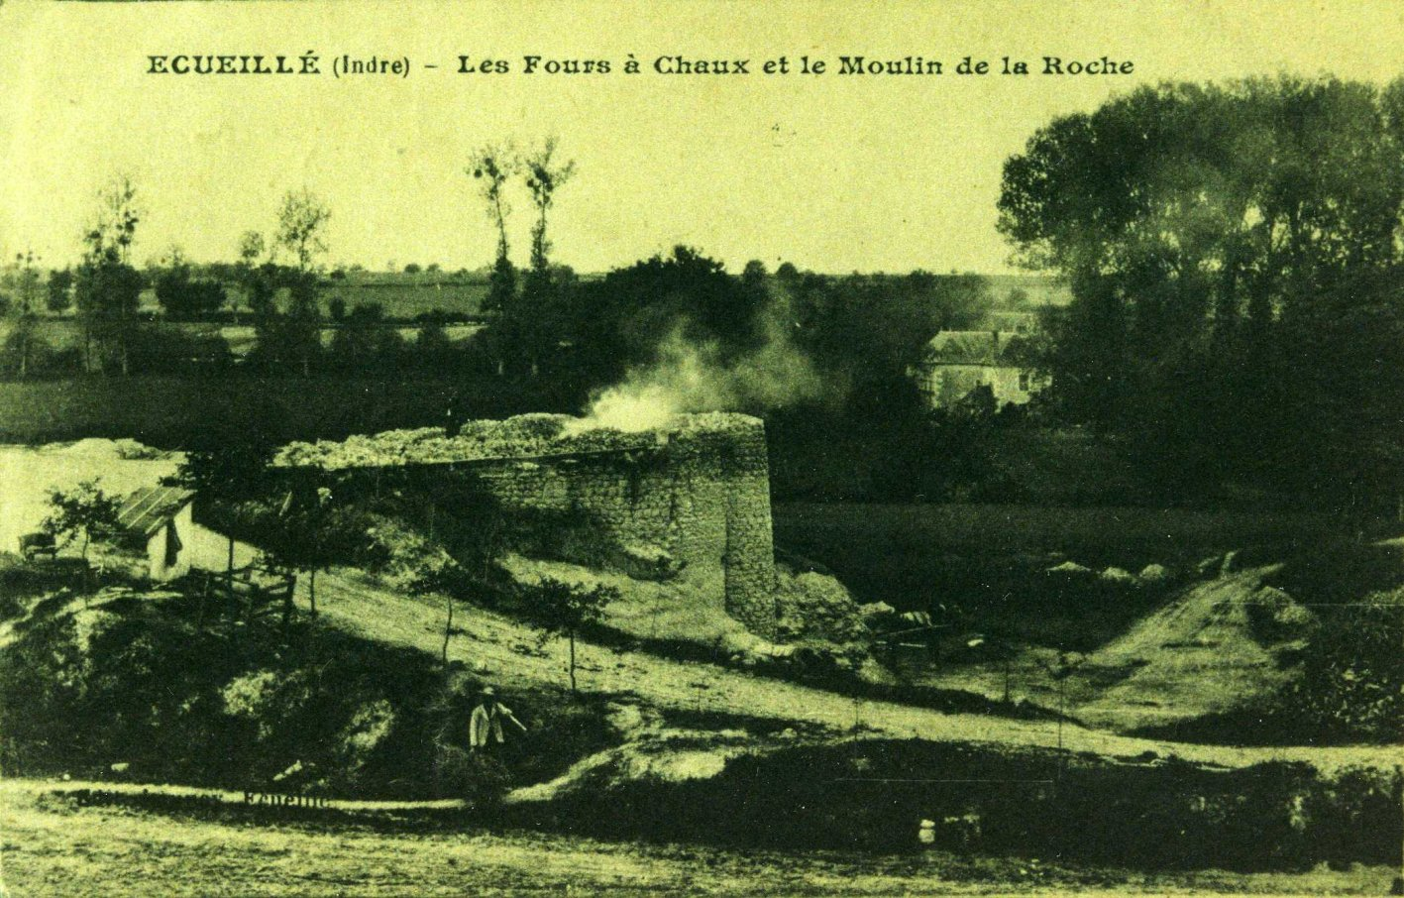

Le four à chaux de la route de Levroux, le moulin de la Roche à l'arrière plan (coll. particulière).

Deux fours à chaux supplémentaires sont construits presque au même moment. Au Poirier Viniel, à proximité de Mazère, un four à chaux est installée autour de l’année 1870 sur une parcelle de 3420 m² (section B, n° 64 bis). Il est créé sous l’impulsion d’un riche propriétaire terrien, un membre de la famille Lhuillier de la Mardelle, propriétaire de Cloffy à Nouans.

Vers 1871, Jules Labry le jeune, fils d’un marchand de chevaux, fait construire un autre four à chaux sur un terrain de 1635 m² aux Coudrais (ou la Coudraie). Il se trouve sur la rive droite de la Tourmente, à proximité du pré de Quincampoix (section H, n° 153). Aujourd’hui encore, lorsque le randonneur emprunte le chemin qui conduit de l’étang communal situé derrière la vieille église à la voie ferrée, il observe plusieurs parcelles crevassées d’anciennes fosses d’extraction mais aucune trace du four n’est discernable.

Ces deux fours sont imposés à la somme de treize francs. De plus, leur arrêt définitif n’est pas connu avec précision.

Les carrières.
Le tuffeau, une craie sableuse ou micacée typique du Val de Loire, est extrait à ciel ouvert ou dans des galeries par des tailleurs de pierre ou des maçons. Après débitage, les blocs sont utilisés pour la construction de certains éléments des édifices, chaînages d’angles, jambages et linteaux, conduits de cheminées…

Parce que le tuffeau affleure sur le côteau situé entre Courcueil et le moulin Foulon, la zone a été un lieu d'un grand intérêt pour les tailleurs de pierre qui ont travaillé dans la région. Lorsque le seigneur de Montrésor, Jean de Bueil, quatrième du nom, commandite des travaux à son château de Montrésor entre 1395 et 1397, celui-ci débourse 48 sols 6 deniers « pour la despence de pain sanz vin de 207 charrettes, chacune à deux beufz, qui ont amené de la pierre de taille de la perrière de Courcueil à Montésor pour les oeuvres et massonnes d'illec et aussi ont amené partie du bois de la maison du Portau on temps de ce compte ». Près du moulin Foulon existent encore certaines de ces galeries d'extraction qui ont servi également de caves.

Mais l’extraction du tuffeau n’est pas sans risque. Le 28 juin 1771, François Depont de la paroisse de Cloué est « écrasé par un ban de terre dans la carrière du moulin des champs » ainsi qu’il l’est attesté par Martin Robert et Jean Porcher présents au moment de l’accident. Il est enterré dans le cimetière d’Ecueillé.

En 1835, 3090 m² de carrières sont répertoriés à Ecueillé. Outre celle du moulin des Champs, la carrière située aux grandes Tailles est englobée dans un taillis sur la rive droite de la Tourmente en aval du moulin des Champs (section B, n° 321, 1620 m²). Elle appartient en 1835 à un maçon écueillois nommé Chapu Buisson.

Les marnières.
Les marnières sont souvent créées sous l’impulsion de propriétaires qui désirent tirer le meilleur parti de leurs terres les plus acides en les amendant à moindre coût avec de la marne, un mélange de calcaire et d’argile.

L’amendement avec de la marne est attesté dès 1835 à Ecueillé. En effet, à cette date, Louis Moreau, propriétaire au Bois Franc, fait utiliser la marne de sa marnière située à la noue du renard, récoltée dans une parcelle de 1060 m² (section D, n° 408).

Il est difficile de recenser la totalité des zones d’extraction de la marne tellement elles sont nombreuses. De plus, il est fort probable que certaines marnières de petite taille n’ont laissé aucune trace visible dans le paysage. Plusieurs d’entre elles sont situées sur la rive gauche de la Tourmente en aval du bourg, à l’Aray, à la Brémaudière, vers Vérette. D’autres apparaissent encore au village des Champs, à proximité du moulin de Courcueil… Enfin, derrière le cimetière et le prieuré, la fosse au Loup est une cavité de forme circulaire. S’agit-il d’un vestige de l’extraction de la marne, du calcaire ou des deux ?

Conclusion.
Des matières premières en grande quantité et d’une qualité suffisante et de nombreux bras disponibles, il n’en fallait pas plus pour que s’épanouisse une petite industrie, surtout dans la deuxième moitié du XIXe siècle. Mais le début de l’exode rural et l’arrivée progressive du chemin de fer qui a entraîné une diminution des coûts de transport au tournant des années 1900 ont mis à mal ces activités peu rémunératrices.

Sources :
A.D. Indre :
M 5335 : Statistique industrielle de 1813 (1812-1814).
M 5343 : Statistique industrielle de 1858 (1858-1871).
M 3648 : Sinistres. Incendies, instructions et enquêtes (an XI-1810).
6 M 5342 (ancienne cote) : Statistique industrielle de 1847 (informations de Christian Boucher).

A.D. Indre-et-Loire :
Microfilm 2 Mi 390 r1 et r2 : Recensements de Nouans de 1836 à 1936 (Jules Boucher en 1881).

Mairie d’Ecueillé :
Cadastre napoléonien d’Ecueillé et de Cloué (1835).
Matrices du cadastre napoléonien, folio 244 (four à chaux du Poirier Viniel), folio 433 (tuilerie du bourg de Cloué) et folio 536 (tuilerie de la Charlotterie).
Registres paroissiaux d’Ecueillé et de Cloué.

Bibliographie :
L.-A. Bosseboeuf, - Montrésor, le château, la collégiale et ses environs, Tours, 1897, p. 39 (perrière de Cournueil vers 1395-1397).
Collectif, - Nos ancêtres. Vie et métiers, Revigny, n° 3, septembre-octobre 2003, 88 pages (dossier consacré aux métiers de la terre cuite).
Jacques Thomas, - Fours à chaux, tuileries et briqueteries du Lochois dans le bulletin de la société archéologique de Touraine, t. XLV, Tours, 1998, p. 559-576.
Jacques Thomas, - Fours à chaux, tuileries, briqueteries en Touraine, s. l., 2005.

Remerciements :
Christian Boucher a autorisé la présentation de la carte postale du four à chaux Bodin et il a fourni quelques informations qui ont nourri cet article. De plus, grâce à Jimmy Bonnard et à Pierre Croix, l’article s’est enrichi de deux précieuses illustrations. Grâce à l'obligeance de madame la comtesse Rey et de sa famille (château de Montrésor), la consultation de quelques pièces d'archives anciennes leur appartenant a permis de réunir des informations sur la carrière de Courcueil au Moyen Age.

L'article ci-dessus est une version revue et corrigée de celui publié dans Ecueillé, bulletin municipal, 2006/2007, p. 28-31.

Pour citer cet article :
http://michael.beigneux.chez-alice.fr/ecueille_tuileries.doc

